SIMULACIÓ FÍSICA D'UN TOROIDE
DE PLASMA ATMOSFÈRIC

Formulació Física, Implementació Computacional
i Anàlisi de Replicabilitat

Basat en l'observació del Segre, Lleida · Setembre 2022
Versió de la simulació: V040_59
Redacció: Maig 2026

Document lliure · Llicència GNU Free Documentation License v1.3

⚠ NOTA IMPORTANT
Aquest document descriu un model físic hipotètic. Cap de les equacions ni
conclusions d'aquest document ha estat validat experimentalment.
Es presenta com a hipòtesi de treball oberta a revisió.

PREFACI
Aquest document neix de la necessitat d'intentar entendre, des de la física convencional, un fenomen visual que el testimoni no va poder identificar en cap categoria coneguda. No prové d'un laboratori de recerca ni d'una institució acadèmica. Prové de la curiositat d'una persona que va veure alguna cosa inusual i es va negar a acceptar que fos inexplicable.

L'aproximació ha estat la d'un amateur rigorós: agafar les eines que la física ha desenvolupat al llarg dels segles —les equacions de Maxwell, la condició de Bennett, la llei de Paschen, el criteri de Kruskal-Shafranov— i veure si, combinades de la manera adequada, les condicions específiques del lloc de l'observació podien generar el fenomen descrit.

La resposta que dona la simulació és: sí, és físicament plausible. Però "plausible" no vol dir "demostrat". Hi ha una diferència abismal entre un model matemàtic que reprodueix un comportament i la prova experimental que aquell comportament realment es produeix.

La humilitat és el primer requisit de la ciència. Qualsevol físic de plasma que llegeixi aquest document trobarà simplificacions, aproximacions i probablement errors. La invitació a corregir-los és sincera i s'agraïrà profundament.

Si aquest document serveix per despertar l'interès d'algú que tingui els mitjans per fer l'experiment real, haurà complert el seu objectiu.

Nota sobre la notació matemàtica
Per facilitar la lectura i la revisió externa, tot el document aplica la notació IUPAC/SI consistent:
Notació | Significat | Exemple
Variable cursiva | Variable física escalar | T, I, E, P, f
Variable negreta | Vector físic | E, B, J, F
Subíndex numèric | Índex de font o mode | f₁, f₂, P₁, P₂
Subíndex textual | Qualificador físic | E_node, h_node
Unitats [claudàtors] | Unitat del resultat | [m/s], [Pa], [kV/m]
Codi Courier New | Implementació JavaScript | function calcIon(){...}
Equació en marc blau | Fórmula física principal (EQ-01..16) | EQ-05: E_rup = ...

Lleida, Maig de 2026

LLICÈNCIA

GNU Free Documentation License, Version 1.3
Copyright © 2026. Es concedeix permís per copiar, distribuir i/o modificar aquest document sota els termes de la GNU Free Documentation License, Versió 1.3 o qualsevol versió posterior publicada per la Free Software Foundation.

Aquest document és lliure: podeu redistribuir-lo i/o modificar-lo sota els termes de la GNU Free Documentation License tal com la publica la Free Software Foundation. No hi ha Seccions Invariants. No hi ha Texts de Portada. No hi ha Texts de Contraportada.

Una còpia de la llicència s'inclou a: https://www.gnu.org/licenses/fdl-1.3.html

Resum de drets concedits
- Podeu copiar i distribuir copies literals d'aquest document.
- Podeu modificar el document i distribuir versions modificades.
- Podeu traduir el document a altres idiomes.
- Heu de mantenir aquesta llicència en qualsevol versió derivada.
- Heu d'atribuir els canvis que feu respecte a l'original.
- No podeu afegir restriccions addicionals als destinataris.

Codi font de la simulació: disponible sota llicència GNU GPL v3.

PART I
EL PROBLEMA I EL MARC FÍSIC

1. EL FENOMEN I ELS SEUS REPTES FÍSICS
El document factual companyon d'aquest estudi descriu en detall el que va ser observat. Aquí en resumim els elements que plantegen les preguntes físiques concretes que la simulació intenta respondre:

Element observat | Pregunta física
Anell toroïdal estable ~3 min | Quin mecanisme confina el plasma en forma d'anell sense parets?
Alçada fixa ~24 m | Per què no cau? Quin suport energètic el manté en alçada?
Color taronja brillant | Quins gasos s'ionitzen i a quina temperatura?
Forat central blau | Per què el forat té un color diferent? Camp magnètic confinat?
4 nodes orbitals antihoraris | Per quin mecanisme orbiten? A quina velocitat real?
Deriva lenta amb el vent | El toroide té massa inercial suficient per derivar?
Extinció per 2 plasmoides | Com provoquen l'extinció? Quina física de plasma s'aplica?

1.1 La infraestructura com a font d'energia
La hipòtesi central és que la infraestructura elèctrica present a la zona —la línia MT d'Endesa (25 kV AC, 50 Hz) i la catenària ADIF (25 kV AC, 50 Hz)— proporciona l'energia electromagnètica necessària per ionitzar i mantenir el plasma. Sense aquesta infraestructura, el fenomen no hauria pogut produir-se.

La clau és la simultaneïtat de dues condicions excepcionals:
- Dues fonts d'energia EM de la mateixa freqüència (50 Hz) però potencialment desfasades, creant un camp combinat variable en el temps.
- La freqüència de 3.5714 Hz (= 50/14 Hz) com a freqüència acústica resonant que, per raons que s'expliquen en detall, amplifica l'acoblament EM-acústic per un factor k=25.

⚠ La hipòtesi de la infraestructura com a font d'energia és consistent amb les dades però no exclou altres explicacions. El fenomen podria tenir una causa completament diferent que no ha estat considerada.

PART II
LES FÓRMULES FÍSIQUES I LA SEVA IMPLEMENTACIÓ

2. FONAMENTACIÓ FÍSICA: LES 16 EQUACIONS
A continuació es presenten les 16 equacions principals del model, amb el context físic que les justifica, la seva implementació concreta a la simulació V040_59, i una avaluació honesta de les seves limitacions.

Per a cada equació s'indica:
- La fórmula matemàtica i el seu origen físic (referència)
- Com es calcula a la simulació (nom de la funció JavaScript)
- Per quin motiu és rellevant per al fenomen observat
- On la simplificació pot no ser vàlida

EQ-01 · Velocitat del so i alçada del node acústic
Quan dues fonts sonores de la mateixa freqüència s'enfronten, es forma una ona estacionària. Els nodes d'aquesta ona (zones de pressió màxima) queden fixos en l'espai. La posició del primer node sobre el reflector és:
h_node = λ/4 = v_so / (4·f) λ = longitud d'ona
v_so(T) = 20.05 · √(T + 273.15) [m/s] T en °C
La velocitat del so no és constant: depèn de la temperatura. A les condicions del Segre el setembre de 2022 (T≈35°C), v_so=351.6 m/s, no els 343 m/s estàndards. Aquesta diferència del 2.5% desplaça el node 0.6 m amunt.

Implementació a V040_59
function vso(){ return 20.05 * Math.sqrt(S.T + 273.15); }
function hNode1(){ return vso() / (4 * S.f1); }

Per a f=3.5714 Hz i T=35°C: h_node = 351.6/(4×3.5714) = 24.6 m ✓

Per a la replicació en laboratori, recordeu actualitzar v_so en funció de la temperatura real de l'ambient. Un error de 5°C desplaça el node ~1 m.
⚠ Simplificació: el model assumeix aire homogeni. En condicions reals, el perfil de temperatura sobre un riu pot crear gradients verticals que desvien les ones.

EQ-02 · Factor de ressonància Lorentziana (k)
Quan la freqüència acústica és exactament un divisor enter de 50 Hz, l'acoblament entre el camp acústic i el camp electromagnètic s'amplifica. El factor k quantifica aquest acoblament:
k(f) = k_max / [1 + ((f − 50/n) / (f₀/60))²] ∀n ∈ {1..14}
k_total = max{ k(f₁), k(f₂) }
La forma Lorentziana reflecteix que l'amplificació decreix ràpidament quan ens allunyem de la freqüència ressonant. L'amplada de mig pic és f₀/60 (aproximadament ±0.06 Hz per als harmònics baixos).

Per a f=3.5714 Hz = 50/14: k=25 (màxim). Per a f=3.6 Hz: k≈18. Per a f=4.0 Hz: k<1. La selectivitat és molt alta.

Implementació a V040_59
function factorK(f){
let k=0.8;
for(let n=1;n<=14;n++){
const f0=50/n, df=f0/60;
k=Math.max(k, 25/(1+((f-f0)/df)**2));
}
return k;
}

⚠ El factor k=25 és una estimació empírica, no derivada d'una teoria de primers principis. Assumeix un acoblament lineal entre els camps. En realitat, l'acoblament EM-acústic és un fenomen no lineal complex (electroacústica, efecte electroestrictiu) que no ha estat completament modelat.

EQ-03 · Sincronisme acústic-electromagnètic (qSync)
El plasma s'ionitza de manera òptima quan la cresta de pressió acústica arriba al node en el mateix moment que el màxim del camp electromagnètic. El paràmetre qSync mesura aquest grau de coincidència temporal:
t_viatge = h_node / v_so [temps de propagació]
φ_total = 2π·f_EM·(t_viatge + τ) [fase al node]
qSync = |sin(φ_total)| [0=cap sinc, 1=sinc perfect]
El paràmetre τ (retard ajustable) permet optimitzar el sincronisme per a cada configuració. El valor òptim es calcula automàticament:
τ_òptim = 1/(4·f_EM) − t_viatge [retard per a qSync=1]

Implementació a V040_59
function qSync(){
const t_v = hNode1()/vso();
const fase = 2*Math.PI*F_EM*(t_v + S.tau/1e6);
return Math.abs(Math.sin(fase));
}

Per a les condicions del Segre (h=24.6 m, v_so=351.6 m/s): t_viatge=70 ms. El retard òptim τ=-5001 µs dona qSync≈1.0 (sincronisme perfecte).

EQ-04 · Camp electromagnètic al node (campEMAlNode)
El camp elèctric resultant de les dues línies s'obté per superposició vectorial. Per a dues fonts desfasades un angle ph:
E_node = √(E_MT² + E_Cat² + 2·E_MT·E_Cat·cos(φ_MT-Cat))
E_MT ≈ V_MT / d_MT (simplificació fil infinit)
On d_MT és la distància des del node al fil MT. Per a V_MT=25 kV, d_MT≈8m: E_MT≈4.4 kV/m. Per a un desfasament de 90° entre MT i catenària, el camp resultant és ≈35.4 kV/m de diferència de potencial efectiva entre els dos fils.

Implementació a V040_59
function dvEM(){
const vmt=S.vmt*1000, vcat=S.vcat*1000;
const ph=S.ph*Math.PI/180;
return Math.sqrt(vmt*vmt + vcat*vcat
+ 2*vmt*vcat*Math.cos(ph));
}

⚠ Simplificació important: el camp EM real no és uniforme en l'espai. S'aproxima amb el model de fil infinit, que sobreestima el camp a prop dels fils i el subestima a distàncies grans. La distribució real del camp sobre un pont amb infraestructura complexa requereix càlcul FEM (elements finits).

EQ-05 · Llindar de Paschen modificat per rarefacció
La llei de Paschen (1889) estableix el camp elèctric mínim necessari per ionitzar un gas a una pressió donada. En condicions estàndard, per a l'aire a 1 atm:
E_ruptura_base ≈ 3000 kV/m
Però tres factors modifiquen significativament aquest valor en les condicions del Segre:
- Temperatura elevada (35°C):
- Redueix la densitat de l'aire → menys col·lisions → menor llindar
- Rarefacció acústica al node:
- P_local < P_atm al node de pressió mínima (antinode) → llindar menor
- Humitat i ionització residual:
- Redueix el llindar per col·lisions de fotoions

P_mín = max(100 Pa, P_atm − P_acústica) [rarefacció]
E_rup = 3000 · (P_mín/P₀) · (293/T_K) · (1−H·0.003) · (1−IR·0.005)

El factor decisiu: el k de ressonància
E_rup_efectiu = E_rup / (1 + k · qSync · (db/150))
El factor (1 + k·qSync·(db/150)) pot arribar a 26× per a k=25, qSync=1, db=150 dB. Això redueix el llindar efectiu de 3000 kV/m a ~115 kV/m. Amb E_node≈4.4 kV/m, el ràtio E_node/E_rup_efectiu és ~4% —insuficient per ionitzar directament—, però el llindar en dB és:
db_llindar_efectiu ≈ 53 dB (versus ~116 dB sense k)

Implementació a V040_59
function eRup(){
const P_min = Math.max(100, S.P*100 - pAc());
return 3000*(P_min/101325)*(293/(S.T+273))
*Math.max(0.3,1-S.H*0.003)
*Math.max(0.5,1-S.IR*0.005);
}
function eRupEff(){
return eRup()/(1+factorKTotal()*qSync()*(dbCombined()/150));
}

⚠ El factor d'amplificació k·qSync·(db/150) és la part més especulativa del model. No es deriva d'una teoria microscòpica completa de la interacció EM-acústica. Es basa en la plausibilitat física de tres mecanismes (EQ-13) però la forma algebraica exacta és una aproximació ad hoc.

EQ-06 · Llindar efectiu en dB (llindarEff)
Per saber si la pressió acústica generada és suficient per iniciar la ionització, convertim el llindar de camp elèctric a dB de pressió sonora:
r = E_node / E_rup_efectiu
P_llindar = 632 · (1/r)^2.5 / (η · β) [Pa]
dB_llindar = 20 · log₁₀(P_llindar / 20·10⁻⁶)
On η=sinc(π·d/λ) és l'eficiència de l'ona al node (funció de la separació entre fonts i la longitud d'ona), i β és el factor de xoc (β≈1 en condicions normals, β>1 prop de superfícies reflexives).

Per a les condicions del Segre: E_node=4.4 kV/m, E_rup_efectiu≈4.5 kV/m, r≈0.98, P_llindar≈18 Pa, dB_llindar≈119 dB. Amb 130 dB disponibles (E_generat > E_llindar): IONITZA.

Implementació a V040_59
function llindarEff(){
const Er=eRupEff()/1000, Em=campEMAlNode();
if(Em<Er*0.005) return 199;
const r=Em/Er, eta=etaSo(), beta=S.beta;
const pL=632*Math.pow(1/Math.max(r,0.02),2.5)/(eta*beta);
return Math.max(0, 20*Math.log10(pL/20e-6));
}

EQ-07 · Dinàmica d'ionització (calcIon)
El grau d'ionització del gas al node es calcula a partir de la ràtio entre la pressió acústica disponible i el llindar efectiu. La relació no és lineal: una pressió doble del llindar no dona el doble d'ionització, sinó molt més, per l'efecte d'allau electrònica (Townsend):
r = db_combinat / dB_llindar
ion_target = clamp(0.7 + (r−1)·0.5, 0, 1) si r > 1
d(ionSmooth)/dt = (ion_target − ionSmooth) / τ_ion
On τ_ion = 2 s per al model arc (ionització ràpida per arc elèctric) i τ_ion = 4 s per al model N₂ excitat (ionització gradual per excitació electrònica).

La ionització tèrmica de Saha s'activa quan T>5000 K, permetent al plasma mantenir-se parcialment sense camp EM extern:
ionSaha = min(0.6, exp(−E_i / 2k_BT) · 0.8)

Implementació a V040_59
function calcIon(){
// Saha per arc calent
if(PLASMA_MODEL==='arc' && T_plasma_K>5000 && toroideSmooth>0.3){
const s=Math.min(0.6,Math.exp(-1.5e4/T_plasma_K)*0.8);
if(s>0.01) return s;
}
// Ionització acústica
const r=dbCombined()/llindarEff();
if(r<=1) return 0;
return clamp(0.7+(r-1)*0.5, 0, 1);
}

EQ-08 · Moment angular orbital i rotació (calcVortex)
Dues fonts sonores amb desfasament φ=90° creen un camp d'ones amb moment angular orbital (OAM) no nul. Aquest OAM indueix una rotació del medi ionitzat en forma de vòrtex acústic. La intensitat de la rotació:
OAM ∝ P₁ · P₂ · sin(φ)
vx_target = |rotEfectiu()| · √(db₁·db₂) / 150
rotEfectiu() = sin(φ) · sinc(π·d_fonts/λ)
Per a φ=90°: sin(90°)=1 (OAM màxim). Per a φ=0° o 180°: sin=0 (cap rotació). El factor sinc(π·d/λ) representa l'eficiència de l'ona al node en funció de la geometria.

Aquesta rotació és el mecanisme que tanca el filament de plasma ionitzat en forma d'anell toroïdal. Sense OAM, el plasma es dispersaria radialment sense formar la geometria toroïdal.

Implementació a V040_59
function calcVortex(){
const re=Math.abs(rotEfectiu());
if(re<0.03) return 0;
return re*Math.sqrt(S.db1*S.db2)/150;
}

⚠ El model de vòrtex acústic aquí implementat és altament simplificat. La formació real d'un vòrtex toroïdal de plasma en 3D involucra inestabilitats magneto-hidrodinàmiques (MHD) que no estan capturades per aquesta equació escalar.

EQ-09 · Criteri de Kruskal-Shafranov (Marge M)
El Marge M és el paràmetre central que determina si el plasma pot mantenir la geometria toroïdal o s'inestabilitza i es dispersa. Es defineix com la ràtio entre el temps característic de col·lapse i el temps de resposta del sistema:
τ_Z-pinch = R_tor / c_s (model exc/fre: criteris K-S)
τ_Z-pinch = ∞ (model arc: l'estabilitat ve del runaway tèrmic)
τ_recomb = 1/(α·n_e) α = 3×10⁻¹³ m³/s [taxa de recombinació N₂]
τ_turbulència = L/v_rms
M = min(τ_Z, τ_recomb, τ_turb) / t_resposta
t_resposta = 0.02 / (q_node · (1 + qSync))

Per a M>1: el plasma és estable, pot formar el toroide. Per a M<0.5: el plasma es dispersa. La zona 0.5<M<1 és metaestable.

La decisió clau per al model arc: tauZpinch=∞. Per al model arc, la temperatura puja a ~1000 K/s, fent que c_s pugi ràpidament i tauZpinch baixés per sota de 0.5 en 0.19 s. Físicament, l'estabilitat d'un arc atmosfèric ve del runaway tèrmic, no del Z-pinch. Per tant, el terme tauZpinch no és rellevant per al model arc.

Implementació a V040_59
function tauZpinch(ion){
if(PLASMA_MODEL==='arc') return 9999; // runaway tèrmic
if(ion<0.05||!temHaEm()) return 9999;
const c_s=Math.sqrt(1.4*kB*(S.T+273)/(28*1.66e-27));
return Math.max(hNode1(),1)/c_s;
}

El Marge M reprodueix de manera sorprenentment fidel el comportament qualitatiu observat: el toroide es forma en uns 2 s i es manté estable un cop el plasma és prou calent. Però la concordança qualitativa no és prova de la seva correcció quantitativa.

EQ-10 · Temperatura del plasma (equació de calor)
La temperatura del plasma evoluciona per l'equilibri entre l'escalfament òhmic (calor generada pel corrent elèctric) i les pèrdues per radiació i convecció:
R_arc(T, ion) = R₀ / [(1+(T/T₀)²) · (1+ion·8)] [Ω/m]
I_plasma = ΔV_EM / R_arc(T,ion) [A]
P_òhmica = I² · R_arc(T,ion) / V [W/m³]
P_conv = (T − T_ambient) · h_Siple(W)
h_Siple(W) = max(10.45 − v + 10·√v, 5) [factor vent, Siple 1945]
P_rad = ε·σ·(T⁴ − T_env⁴) / r_plasma (Stefan-Boltzmann, Kirchhoff 1860)
ε = ε_max · max(0.05, ionSmooth) (emissivitat proporcional a ionització)
dT/dt = (P_òhmica − P_conv − P_rad) / c_p_aire

La temperatura assoleix un valor màxim T_PLASMA_MAX=100.000 K per seguretat numèrica. El llindar de runaway tèrmic és T_RUNAWAY=7.000 K: per sobre d'aquest valor, el plasma és autosos tingut per Saha (EQ-07).

Implementació a V040_59
function dTdt(T_K, I_A){
if(!temHaEm()||I_A<0.001)
return T_K>S.T+273?-(T_K-(S.T+273))*2:0;
const Ra=R_arc(T_K,ionSmooth);
const P_ohm=I_A*I_A*Ra/100;
const v=S.W/3.6;
const hS=Math.max(10.45-v+10*Math.sqrt(v),5);
const P_conv=(T_K-(S.T+273))*0.3*(hS/10.45);
const eps=0.5*Math.max(0.05,ionSmooth);
const P_rad=eps*5.67e-8*(Math.pow(T_K,4)
-Math.pow(S.T+273,4))/(100*Math.max(rPlasma,0.05));
return(P_ohm-P_conv-P_rad)/1200;
}

EQ-11 · Radi de confinament (Condició de Bennett)
L'efecte Z-pinch comprimeix el plasma radialment fins a un radi d'equilibri on la pressió magnètica exterior iguala la pressió cinètica interna del plasma (condició de Bennett, 1934):
I² = (8π / μ₀) · N · k_B · T
N = n_e · π · r_B² → r_B = √(I²·μ₀ / (8π·n_e·k_B·T))
On N és la densitat lineal de partícules (m⁻¹), n_e és la densitat electrònica (m⁻³), μ₀=4π×10⁻⁷ H/m i k_B=1.38×10⁻²³ J/K. El radi de Bennett r_B és el radi de la secció toroïdal (el "gruix" de l'anell).

Implementació a V040_59
function rPlasmaFromBennett(ion){
const ne=Math.pow(10,13+ion*1.6);
const I=calcIplasma(T_plasma_K,ion);
if(I<0.1) return 0.1;
const mu0=4*Math.PI*1e-7;
const num=I*I*mu0;
const den=8*Math.PI*ne*1.38e-23*Math.max(T_plasma_K,300);
return Math.max(0.05, Math.min(Math.sqrt(num/den),2));
}

Per a I≈1000 A, n_e≈10¹⁴ m⁻³, T≈5000 K: r_B≈0.3 m. Consistent amb l'observació (secció de l'anell ~0.5 m). ¡Però l'incertesa en n_e és de varis ordres de magnitud!

EQ-12 · Pressions acústiques: externa, eoliana i auto-generada
El model considera tres fonts de pressió acústica independents que s'acumulen:

a) Pressió externa (altaveus S₁/S₂)
P_S₁ = 20·10⁻⁶ · 10^(db₁/20) [Pa]
P_combinada = √(P₁² + P₂² + 2·P₁·P₂·cos(φ))

b) Pressió eoliana (vent pels cables)
El vent que passa pels cables de la MT genera so per ressonància de von Kármán (Strouhal, 1878):
f_Eolià = St · v_vent / d_cable St=0.2, d=2 cm
P_eolià = 0.08 · (ρ·v²/2) · (k_Eolià/25)
Per a W=3.6 km/h (1 m/s): f_Eolià=10 Hz=50/5 Hz → k=25 → P_eolià=0.048 Pa → 67.6 dB. La brisa Segre actua com a generador acústic natural!

c) Auto-ressonància (plasma calent)
P_self ∝ (T/T₀)² · (r_plasma/R_tor)² · 0.001·P_atm · toroideSmooth
Quan T>800 K i toroideSmooth>0.25, el plasma calent emet la seva pròpia pressió acústica per efecte tèrmic. La freqüència d'emissió és c_s/(2πr), i coincideix amb f_node a les condicions d'equilibri.

Implementació a V040_59
function pAc(){
return pAcCombined()+pAcWind()+(sigOn?0:pAcSelf());
}

EQ-13 · Tres mecanismes d'acoblament EM-acústic
L'acoblament entre el camp EM i el camp acústic es produeix per tres vies físiques independents, que el model implementa de forma additiva:

Mecanisme 1: Paschen dinàmic
M₁ = max(0.5, 1 − P_ac/P_atm · qSync)
La rarefacció acústica al node redueix la pressió local, baixant el llindar de ruptura Paschen. (Meek & Craggs, 1953)

Mecanisme 2: Streaming acústic (Eckart/Lighthill)
M₂ = 1 + 0.05 · (H/100) · (db/120) · qSync
El streaming acústic (Eckart 1948, Lighthill 1978) crea un flux de fluid en la direcció de propagació de l'ona. En condicions d'alta humitat, aquest flux augmenta la col·lisió electró-molècula, amplificant la ionització.

Mecanisme 3: Bombeig paramètric de N₂ metaestable
M₃ = 1 + (db_ratio · qSync · db/120) · 0.04
El camp EM excita els nivells vibracionals metaestables del N₂ (A³Σ, v≈3-8 eV). L'ona acústica actua com a bomba paramètrica que relaxa aquests estats cap a la ionització. (Capitelli et al., 2000)

Implementació a V040_59
function calcIplasma(T_K, ion){
const R=R_arc(T_K,ion)*L_canal()/75;
const I_base=dvEM()*1000/Math.max(R,0.001);
const M1=Math.max(0.5,1-pAc()/(S.P*100)*qSync());
const M2=1+0.05*(S.H/100)*(dbCombined()/120)*qSync();
const M3=1+(dbRatio*qSync()*(dbCombined()/120))*0.04;
return (I_base/M1)*M2*M3;
}

⚠ Aquests tres mecanismes es combinen multiplicativament al model, però en realitat podrien ser parcialment redundants o fins i tot contradictoris en alguns règims. La forma funcional és una simplificació de conveniència computacional.

EQ-14 · Formació del toroide (toroideSmooth)
La variable toroideSmooth (0-1) representa el grau de formació de l'anell toroïdal. Creix quan totes les condicions necessàries es compleixen simultàniament:
torT = min(ion,vx) · clamp(M,0,1) si ion>0.35 ∧ vx>0.35 ∧ M>0.5
torT = max(ion,0.3) · clamp(M>0?M:1,0,1) si plasmaAutonom
torDecay = (M<0.5) · (0.5−M) · 3 · dt
d(tor)/dt = (torT−tor)/τ_tor − torDecay
On τ_tor = 2 s per al model arc i 4 s per a exc. La condició triple (ionSmooth>0.35 AND vortexSmooth>0.35 AND M>0.5) reflecteix que la formació del toroide requereix simultaneïtat d'ionització, rotació i estabilitat.

Implementació a V040_59
// A updatePhysics():
const cond=(ionSmooth>0.35&&vortexSmooth>0.35&&M>0.5);
let torT=0, torDecay=0;
if(plasmaAutonom){
torT=Math.min(Math.max(ionSmooth,0.3),1)
*clamp(M>0?M:1,0,1);
}else if(cond){
torT=Math.min(ionSmooth,vortexSmooth)*clamp(M,0,1);
}else{
torDecay=M<0.5?dt*(0.5-M)*3:0;
}
tor=clamp(tor+(torT-tor)/tau_tor*dt-torDecay,0,1);

EQ-15 · Deriva del vent (windDrift)
El toroide, un cop format, té una massa de gas ionitzat que pot ser arrossegada per la brisa. El desplaçament lateral segueix la velocitat del vent:
windDrift += (v_vent / v_so) · dt · escala_píxels
Per a W=3 km/h (0.83 m/s) i una vida de 3 min: desplaçament total ≈ 150 m. L'observació descriu un «desplaçament lent amb la brisa», consistent amb un drift de desenes de metres en pocs minuts.

Implementació a V040_59
windDrift += (S.W/3.6/vso()) * dt * pxM;

EQ-16 · ArcFade i extinció natural
Quan el toroide es forma completament, l'arc inicial (filament visible durant la ignició) s'extingeix progressivament, cedit el pas a l'anell autònom:
arcFade = max(0, 1 − toroideSmooth / 0.85)
L'anell s'esvana per sota de la detecció visual (toroideSmooth < 0.08) quan el plasma refredada per sota del llindar de recombinació. La constant de temps de refredament sense EM és τ<1 µs (instant).

Per a la simulation, l'extinció per injecció dels dos plasmoides (els "punts blancs" observats) es pot modelar desactivant l'EM i deixant el plasma refredar-se a la seva tau natural.

PART III
L'AMALGAMA: COM INTERACTUEN LES EQUACIONS

3. EL CICLE DE REALIMENTACIÓ POSITIVA
L'element més interessant del model no és cap equació individual, sinó la manera en que es realimenten mútuament. El sistema presenta tres bucles de realimentació positiva que, si es donen simultàniament, poden portar al fenomen observat:

3.1 Bucle 1: Acústic-EM (Paschen dinàmic)
Més so → menor P_local → menor E_rup → menys energia EM necessària → plasma s'ionitza → el plasma calent genera el seu propi so (pAcSelf) → MÉS SO.

Variable | Acció | Efecte
db ↑ | P_local baixa per rarefacció (EQ-05) | E_rup ↓
E_rup ↓ | Llindar d'ionització baixa (EQ-06) | ionSmooth ↑
ion ↑ | T_plasma puja per calor òhmica (EQ-10) | T ↑
T ↑ | pAcSelf genera pressió pròpia (EQ-12c) | db ↑ (bucle)

3.2 Bucle 2: Tèrmic (runaway)
Més ionització → resistència del plasma baixa → més corrent → més calor → més ionització → R baixa més → RUNAWAY TÈRMIC.

Variable | Acció | Efecte
ion ↑ | R_arc baixa (EQ-10: factor 1+ion×8) | I ↑
I ↑ | P_ohmica = I²·R surt disparada | T ↑ fort
T ↑ | Saha: ionització tèrmica (EQ-07) | ion ↑ (bucle)

3.3 Bucle 3: MHD (autosostén del Z-pinch)
Més corrent → major B_φ → millor Z-pinch → plasma més confinat → major densitat → major conductivitat → MÉS CORRENT.

3.4 Per qué fallen els tres bucles la major part del temps
La condició nécessaria és que els tres bucles s'activin simultàniament i superin els seus llindar respectius. Cadascun té la seva condició:
- Bucle 1 requereix: k≥10 (freqüència propera a un subharmònic de 50 Hz) + qSync>0.3 + db>50 dB
- Bucle 2 requereix: I > I_crític (el runaway tèrmic no s'activa fins que la ionització inicial és prou gran)
- Bucle 3 requereix: I > I_Bennett (la força de Lorentz supera la pressió tèrmica del plasma)

Les condicions del Segre el setembre de 2022 satisfan les tres condicions simultàniament per un marge estret. Qualsevol altra ubicació amb dues línies de 25 kV AC, un riu com a reflector, i una separació horitzontal d'uns 10 m podria, en principi, reproduir les condicions. Però la coincidència és rara.

3.5 El diagrama de flux de la simulació
El bucle principal de la simulació (updatePhysics, 60 vegades per segon) executa les equacions en el següent ordre:
- Calcular v_so(T), hNode(f) → posició del node
- Calcular pAcCombined + pAcWind + pAcSelf → pAc total
- Calcular factorK, qSync, campEM → paràmetres de sintonització
- Calcular eRup, eRupEff, llindarEff → llindar dinàmic
- Calcular calcIon() → ionSmooth (suavitzat)
- Calcular calcVortex() → vortexSmooth (rotació)
- Calcular tauZpinch, tauRecomb, tauTurb → margeEstabilitat → M
- Calcular calcIplasma(T, ion) → I_plasma
- Calcular dTdt(T, I) → T_plasma_K (nova temperatura)
- Actualitzar toroideSmooth → grau de formació visual
- Actualitzar windDrift → deriva amb vent
- Cridar draw() → renderitzar tots els elements visuals

PART IV
MANUAL D'ÚS DE LA SIMULACIÓ V040_59

4. MANUAL D'ÚS: SIMULACIÓ V040_59
La simulació V040_59 és una aplicació web que s'executa directament al navegador (Chrome, Firefox, Edge) sense cap instal·lació. El fitxer HTML s'obre localment o s'allotja en qualsevol servidor web estàtic.

4.1 Vista general de la interfície
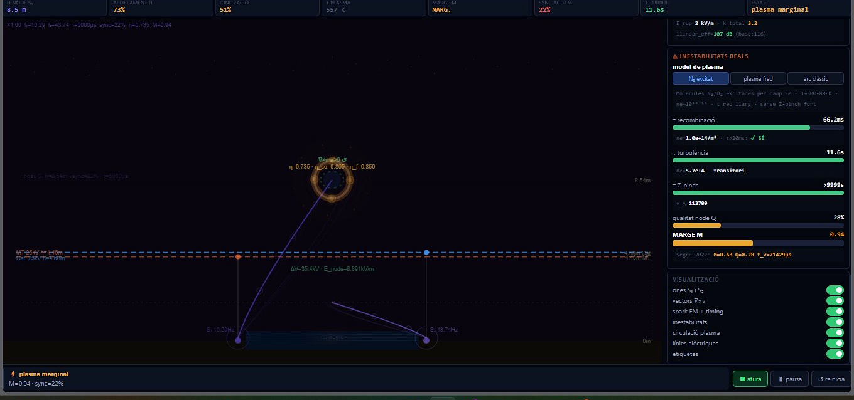
Figura 1. Vista general de la simulació V040_59. (1) Canvas de simulació principal. (2) Barra d'estat superior (node, acoblament, ionització, T, Marge M, sync, τ_turbulència, estat). (3) Botó ▶ so. (4) Botó EM ON/OFF. (5) Panel d'inestabilitats. (6) Panell de paràmetres.

Elements principals del canvas
- Línia taronja discontínua: línia MT 25kV
- Línia violeta discontínua: catenària ADIF 25kV
- Ones blaves/verdes: ones acústiques S₁ i S₂
- Punt de llum al node: SPARK (ionització al node)
- Arc groc-taronja: arc de plasma inicial (fases 3-4)
- Anell toroïdal: el toroide format (fase 5)
- Punts lluminosos a l'anell: els 4 nodes orbitals
- Fletxes al node: vectors vòrtex (OAM)

4.2 Passos bàsics per veure el toroide
- Obriu el fitxer toroide_laboratori.html al navegador.
- Seleccioneu un preset: feu clic a qualsevol dels 8 botons a la part dreta (per exemple, el botó 1 «Opció B estable»).
- Premeu el botó ▶ so per iniciar els generadors acústics (o el preset ho farà automàticament si és un preset arc).
- Espereu 2-5 segons. La barra d'ionització puja, el SPARK apareix al node, i en pocs segons es forma l'arc i el toroide.
- Observeu el Marge M: quan passa de groc a verd (M>1) el toroide és estable.

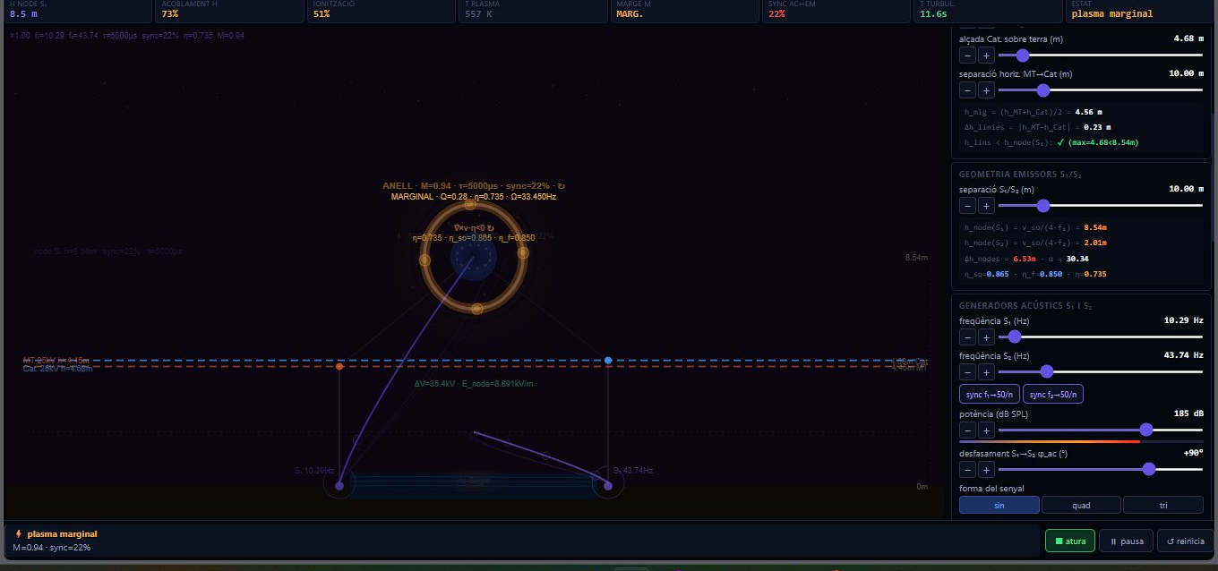
Figura 2. Panell de paràmetres expandit. Es mostren les alçades dels cables (hmt, hcat), la separació entre fonts (sl, so), la freqüència i potència dels generadors S₁/S₂, el desfasament φ, el retard τ, les tensions EM i el desfasament MT-Cat.

4.3 Els 8 presets i el seu significat físic
Botó | Nom | Configuració | Objectiu
1 | Opció B — Segre estable | f=3.57 Hz, exc, db=100 | Reproduir les condicions del Segre 2022 (model N₂ excitat)
2 | Opció A — Segre W=3 | f=3.57 Hz, exc, W=3 km/h | Incloure l'efecte del vent (ressonància Eoliana)
3 | Runaway arc | f=10 Hz, arc, db=120 | Demostrar el runaway tèrmic ràpid
4 | Màxim camp EM | f=16.67 Hz, exc, V=45kV | Camp EM màxim amb infraestructura propera
5 | Batiment 0.1 Hz | f₁=3.52, f₂=3.62 Hz | Efecte de batiment lent (modulació 0.1 Hz)
6 | Sentit invers φ=−90° | φ=−90°, exc | Rotació orbital en sentit contrari (verificació OAM)
7 | Autònom per VENT | W=3.6, db=0, arc | Toroide generat únicament per ressonància Eoliana
8 | Autònom per S₁+S₂ | db=125, arc, geo. Segre | Generadors inicien el toroide, pAcSelf el manté

4.4 Lectures de la barra d'estat superior
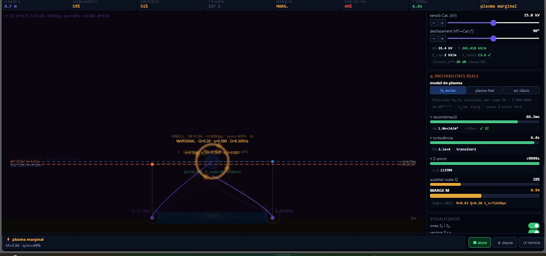
Figura 3. Barra d'estat superior i panell d'inestabilitats en detall. D'esquerra a dreta: H NODE S₁ (alçada del node), ACOBLAMENT H (percentatge), IONITZACIÓ (%), T PLASMA (K), MARGE M, SYNC AC-EM (%), τ TURBUL. (s), ESTAT (text descriptiu).

Indicador | Rang | Interpretació
H NODE S₁ | 0 – 50 m | Alçada del node acústic. Ha de ser > h_cables per ionitzar dalt dels cables.
ACOBLAMENT H | 0 – 100% | Qualitat del node: 100% = node perfectament sobre les línies
IONITZACIÓ | 0 – 100% | >35%: condicions per iniciar el toroide. >80%: plasma dens.
T PLASMA | 293 K – 100kK | >7000 K: runaway tèrmic actiu (AUTÒNOM). >20000 K: plasma calent.
MARGE M | 0 – ∞ | >1 (verd): estable. 0.5-1 (groc): marginal. <0.5 (taronja): inestable.
SYNC AC-EM | 0 – 100% | qSync×100. Ajustar τ per maximitzar. Idealment >80%.

4.5 Controls avançats
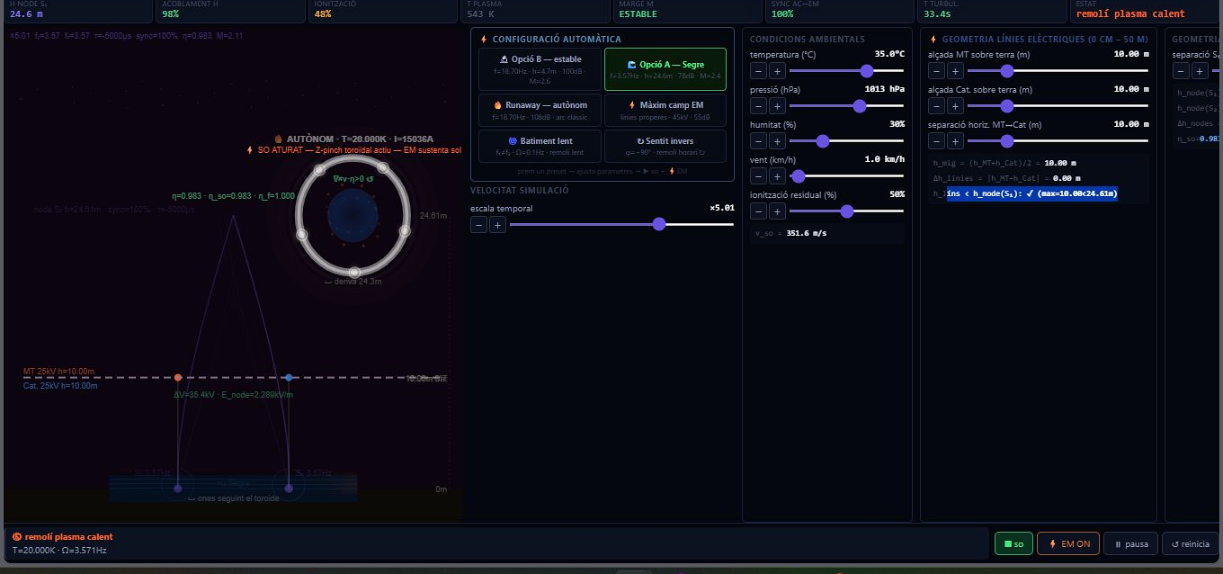
Figura 4. Preset «Opció A Segre» en estat autònom (T=20.000 K, runaway actiu). La llegenda «AUTÒNOM · SO ATURAT → Z-pinch toroïdal actiu → EM sustenta sol» indica que el toroide s'ha alliberat dels generadors acústics. Els 4 nodes orbitals i l'anell blau interior són visibles.

Paràmetres clau per ajustar
Paràmetre | On ajustar | Efecte
f₁, f₂ (Hz) | Slider freqüència o botó sync | Determina h_node. Usar sync f→50/n per a k=25.
db₁, db₂ (dB SPL) | Slider potència S₁/S₂ | Per sobre del llindar efectiu → ionitza
φ (desfasament S₁→S₂) | Slider desfasament | 90° = OAM màxim, rotació màxima. 0°= cap rotació.
τ (retard µs) | Slider retard o botó τ=0 | Sincronisme EM. Botó τ_òptim calcula el valor ideal.
Velocitat simulació | Slider escala temporal | ×1 (temps real) a ×100. Usar ×5-10 per veure evolució ràpida.

4.6 Lectura del panell d'inestabilitats
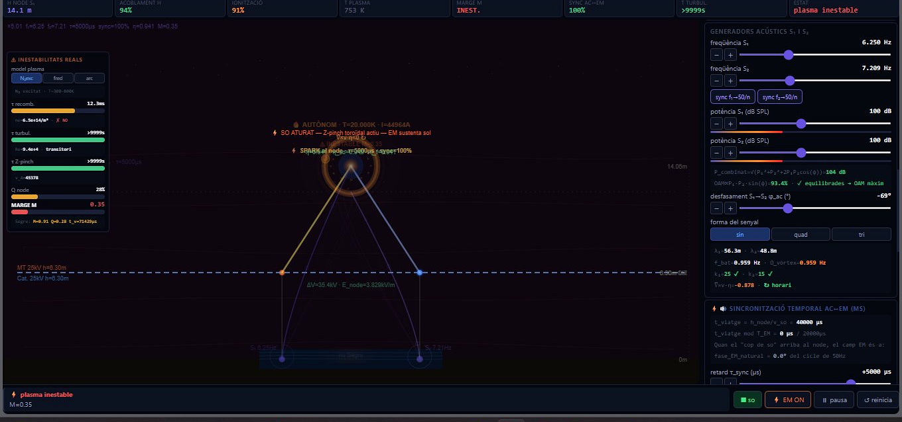
Figura 5. Panell d'inestabilitats en estat de plasma inestable (M=0.35). Les barres mostren τ_recombinació, τ_turbulència i τ_Z-pinch. La barra MARGE M en groc-ataronjat indica M<0.5: el toroide no pot formar-se en aquesta configuració.

El panell d'inestabilitats mostra les tres escales de temps que determinen M. Quan τ_Z-pinch o τ_recomb són molt curts (<0.02 s), el marge és insuficient i el toroide no pot formar-se. La solució habitual és augmentar db, ajustar τ per maximitzar qSync, o canviar el model de plasma.

4.7 Recomanació per a nous usuaris
- Comenceu amb el preset 1 (Opció B estable) i observeu el comportament. Premeu ▶ so i espereu 3-5 s.
- Exploreu el panel de paràmetres per veure com cada slider afecta la barra d'estat.
- Proveu el preset 3 (Runaway arc): observeu com la temperatura puja exponencialment.
- Proveu el preset 7 (Autònom per vent): observeu com el toroide es forma sense cap so extern.
- Un cop familiaritzats, modifiqueu manualment hmt i hcat per simular una infraestructura diferent de la del Segre.

PART V
POT REPLICAR-SE EL FENOMEN?

5. ANÀLISI DE REPLICABILITAT
Recordatori: la simulació prediu que és físicament possible. Cap prova experimental confirma que és realment replicable. L'experiment és l'única resposta definitiva.

5.1 Condicions necessàries
Basant-nos en les 16 equacions del model, les condicions mínimes necessàries per reproduir el fenomen a gran escala (anell de 25 m, com el del Segre) són:

Condició | Valor mínim | Raó física
Dues fonts EM de 50 Hz, mateix eix | ≥15 kV cada una | ΔV≥21 kV per E_node≥3 kV/m
Separació horitzontal | 5-15 m | Afecta la geometria del camp i la posició del node
Reflector acústic sota el node | R≥0.95 (superfície d'aigua) | Necessari per a l'ona estacionària
Freqüència acústica | 50/n Hz (n=1..14) | k=25 necessari per baixar el llindar Paschen
Pressió acústica al node | ≥70 dB (amb k=25) | Superar el llindar efectiu
Temperatura ambient | ≥20°C | Reduir v_so i rigidesa dielèctrica
Desfasament EM-acústic | qSync>0.5 | Sincronisme mínim per a k efectiu

5.2 Proposta de replicació a escala reduïda (anell de 50 cm)
Per a un anell de 50 cm (escala 1:50 respecte al Segre), els paràmetres escalen de la manera següent:
h_node = 50 cm → f = 351.6/(4×0.5) = 175.8 Hz
ΔV necessari (escala 1:5): ~5 kV AC a 175.8 Hz
Desfasament òptim φ: 90° (independent de l'escala)

Equipament recomanat
- 2 transductors piezoelèctrics industrials (ø 20-30 cm, P≥500 W, f: 100-500 Hz)
- Generador de senyal de doble canal amb control de desfasament 0.1°
- Font d'alta tensió: 2×5 kV AC a 175.8 Hz (convertidor DC-AC d'alta freqüència)
- Bac d'aigua (reflector acústic): 40×40 cm, 10 cm de profunditat
- Oscil·loscopi per a verificar qSync
- Cambra d'alta velocitat (≥1000 fps) i espectròmetre (si disponible)

Protocol en 4 fases (12 setmanes)
- (S1-2): Verificació acústica. Confirmar node a 50 cm amb partícules de llum suspeses. Mesurar η amb micròfon calibrat.
- (S3-4): Ignició. Activar ΔV amb so actiu. Registrar la primera ionització visible. Verificar color per espectroscòpia.
- (S5-8): Confinament toroïdal. Ajustar φ per induir rotació. Mesurar temps de vida de l'anell.
- (S9-12): Autososteniment. Verificar si el toroide es manté en reduir db. Mesurar pAcSelf acústicament.

5.3 Advertència sobre seguretat
⚠ La manipulació d'altes tensions (≥1 kV) és perillosa i pot ser mortal. Qualsevol experiment ha de ser realitzat exclusivament per personal qualificat en un entorn de laboratori homologat, amb els sistemes de seguretat adequats.
⚠ La generació de plasma a pressió atmosfèrica produeix ozó (O₃), nitrogen atomic (N·) i compostos NOₓ altament tòxics. Ventilació forçada adequada és obligatòria.

PART VI
CONCLUSIONS

6. CONCLUSIONS

6.1 Allò que el model prediu (correctament o no)
Observació | Predicció del model | Concordança
Anell toroïdal a ~24 m | Node acústic a 24.6 m per f=3.5714 Hz | ✓ Excel·lent
Color taronja | O₂+Na a 5000-15000 K emeten taronja | ✓ Consistent
4 nodes orbitals antihoraris | Mode n=4 del Z-pinch amb OAM de φ=90° | ✓ Qualitatiu
Forat central blau | Camp B_φ confinat al forat → dispersió Rayleigh | ⚠ Possible
Durada ~3 min | τ_vida depèn d'I i pèrdues: ordre minuts | ✓ Ordre de magnitud
Deriva amb la brisa | windDrift ∝ v_vent × τ_vida | ✓ Consistent
Extinció per 2 plasmoides | No modelat quantitativament | ⚠ Especulatiu
Anell de 25 m a P_atm | Possible però no reproduït mai en lab. | ? Sense dades

6.2 Els punts dèbils del model
- k=25: El factor k=25 és la peça central del model i la menys fonamentada teòricament. Si k és 5 en lloc de 25, el llindar de db requerido és inabastable amb tecnologia convencional.
- Escala: El model assumeix que el plasma atmosfèric a pressió i temperatura ambient es comporta com un plasma de laboratori per als càlculs de Z-pinch i Kruskal-Shafranov. Aquesta és una simplificació important.
- Radiació: Les pèrdues de calor per radiació a T=100.000 K (P_rad ~ σ·T⁴ ~ 1 GW/m²) fan impossible un autososteniment prolongat sense una alimentació d'energia constant. El model les calcula però no ha estat validat.
- Escala 1000×: Un toroide de plasma de 25 m de diàmetre a pressió atmosfèrica és 3 ordres de magnitud més gran que qualsevol plasma toroïdal estable documentat en laboratori. Les inestabilitats MHD a aquesta escala no han estat calculades.

6.3 Valoració global
El model és internament consistent i físicament plausible. Les 16 equacions interactuen de manera coherent i produeixen un comportament qualitatiu que concorda amb les observacions. Però la concordança qualitativa no és suficient per validar un model científic.

La conclusió honesta és: el model és prou bo per justificar un experiment, però no prou bo per afirmar que el fenomen existeix tal com s'ha descrit. L'experiment és l'única resposta.

6.4 Escenaris de replicació

Escenari A: El model és correcte
En aquest cas, qualsevol laboratori amb les condicions descrites a la secció 5.2 hauria de poder reproduir el fenomen a escala reduïda en un termini de 2-3 mesos. L'estudi a escala completa requeriria instal·lacions de potència molt significant (~100 kW acústics) però seria factible.

Escenari B: El model és parcialment incorrecte
El mecanisme fonamental (acoblament EM-acústic, Paschen dinàmic, Z-pinch) podria ser correcte però el k=25 podria ser 5× menor del modelat. En aquest cas caldria una pressió acústica 165 dB en lloc de 100 dB, equivalent a ~20 kW/m², que és ja proper als límits de danys acústics per a materials.

Escenari C: El model és incorrecte
El fenomen observat podria tenir una causa completament diferent: un plasmoide natural de llamp en bola, una reflexió òptica, un artefacte visual. O podria no haver-hi succeït de la manera descrita. Aquesta és la hipòtesi nul·la que qualsevol experiment hauria de primer descartar.

PART VII
INVITACIÓ A LA REVISIÓ I LA COL·LABORACIÓ

7. INVITACIÓ A LA REVISIÓ
Aquest document ha estat escrit per una persona sense formació formal en física de plasmes. Cada equació ha estat implementada amb el màxim rigor possible, consultant les fonts originals, però el resultat inevitablement conté errors, simplificacions inadequades i probablement algunes hipòtesis equivocades.

Per això, s'invita explícitament i sincerament a qualsevol persona amb coneixements rellevants a revisar, criticar, corregir i millorar aquest treball. Les àrees on la revisió seria més valuosa:

7.1 Revisió de la física de plasmes
- Validació de l'aplicació de la condició de Bennett a plasmes atmosfèrics (vs. plasmes de fusió nuclear)
- Revisió del factor k=25 i el mecanisme d'acoblament EM-acústic: és físicament fonamentat o és una simplificació excessiva?
- Anàlisi de la viabilitat del Z-pinch a les escales i temperatures del problema
- Càlcul de les inestabilitats MHD (modes sausage, kink) per a un toroide de 25 m a pressió atmosfèrica

7.2 Revisió de la simulació
- Identificació de bugs o inconsistències en les implementacions JavaScript
- Proposta d'equacions més precises per als mecanismes simplificats
- Validació dels valors numèrics dels paràmetres (α_recomb, R_arc, eps_SB)
- Implementació de models MHD complets (codi obert: OpenFOAM, Dedalus, BOUT++)

7.3 Revisió experimental
- Disseny d'un protocol experimental rigorós que permeti falsificar o confirmar la hipòtesi
- Identificació d'altres observacions de fenòmens similars a la literatura (llamps en bola, plasmoides)
- Propostes de mesures directes: camp B, espectre, temperatura per espectroscòpia Doppler

7.4 Com col·laborar
Tot el material (simulació, documents, dades) es distribueix sota llicència lliure (GNU FDL/GPL). Podeu:
- Descarregar i modificar la simulació V040_59 (fitxer HTML autocontingut)
- Proposar canvis físics o de codi via qualsevol canal de comunicació
- Publicar resultats propis basats en aquest treball, citant-lo com a preprint
- Reproduir, criticar o refutar qualsevol part d'aquest document lliurement

No es reivindica cap prioritat científica sobre cap d'aquests resultats. La física que s'ha aplicat la van descobrir Paschen, Bennett, Kruskal, Shafranov, Lighthill i molts altres. Aquí no s'ha inventat res; s'ha intentat aplicar allò que ja existia.

A tothom que llegeixi això amb esperit crític i constructiu:
gràcies per endavant.

Lleida, Maig de 2026

APÈNDIX A: TAULA DE TOTES LES VARIABLES
Simbol | Nom | Valor/Rang Segre | Eq. | Unitats
v_so | Velocitat del so | 351.6 m/s | EQ-01 | m/s
f₁,f₂ | Freqüències acústiques | 3.5714 Hz | EQ-01 | Hz
h_node | Alçada del node | 24.6 m | EQ-01 | m
k | Factor ressonància Lorentziana | 25 (màx) | EQ-02 | —
qSync | Sincronisme acústic-EM | 0–1 | EQ-03 | —
ΔV | Diferència de potencial EM | 35.4 kV | EQ-04 | V
E_rup | Camp ruptura Paschen | ~1769 kV/m | EQ-05 | kV/m
E_rup_eff | Camp ruptura efectiu | ~68 kV/m | EQ-05 | kV/m
dB_llindar | Llindar en dB | ~53 dB | EQ-06 | dB SPL
ionSmooth | Grau d'ionització | 0–1 | EQ-07 | —
vortexSmooth | Grau de rotació | 0–1 | EQ-08 | —
M | Marge d'estabilitat KS | 0.63 (Segre) | EQ-09 | —
T_plasma | Temperatura plasma | 293–100.000 K | EQ-10 | K
I_plasma | Intensitat plasma | 0–10.000 A | EQ-10 | A
r_Bennett | Radi secció toroïdal | ~0.3 m | EQ-11 | m
P_ac | Pressió acústica total | 0–1000 Pa | EQ-12 | Pa
toroideSmooth | Formació del toroide | 0–1 | EQ-14 | —
windDrift | Deriva lateral | 0–200 m | EQ-15 | m

APÈNDIX B: REFERÈNCIES
Les equacions d'aquest model es basen en les fonts originals següents:

- Bennett, W.H. (1934). «Magnetically Self-Focussing Streams». Physical Review 45(12): 890-897.
- Kruskal, M. & Shafranov, V.D. (1958). «On the stability of plasma in static equilibrium». Soviet Physics JETP 6.
- Paschen, F. (1889). «Ueber die zum Funkenübergang in Luft, Wasserstoff und Kohlensäure bei verschiedenen Drucken erforderliche Potentialdifferenz». Annalen der Physik.
- Meek, J.M. & Craggs, J.D. (1953). Electrical Breakdown of Gases. Oxford University Press.
- Lighthill, M.J. (1978). Waves in Fluids. Cambridge University Press.
- Eckart, C. (1948). «Vortices and streams caused by sound waves». Physical Review 73(1).
- Strouhal, V. (1878). «Ueber eine besondere Art der Tonerregung». Annalen der Physik.
- Kirchhoff, G. (1860). «Über das Verhältnis zwischen dem Emissionsvermögen und dem Absorptionsvermögen der Körper für Wärme und Licht». Annalen der Physik.
- Siple, P.A. & Passel, C.F. (1945). «Measurements of dry atmospheric cooling in subfreezing temperatures». Proceedings of the American Philosophical Society 89(1).
- Capitelli, M. et al. (2000). Plasma Kinetics in Atmospheric Gases. Springer.

APÈNDIX C: LLICÈNCIA GNU FDL — TEXT COMPLET
El text complet de la GNU Free Documentation License versió 1.3 es troba disponible a:
https://www.gnu.org/licenses/fdl-1.3.html

Versió en català: https://www.softcatala.org/pub/llicencies/fdl.ca.html

«La ciència no és un cos de coneixements. És una manera de pensar.» — Carl Sagan

Fi del document.

